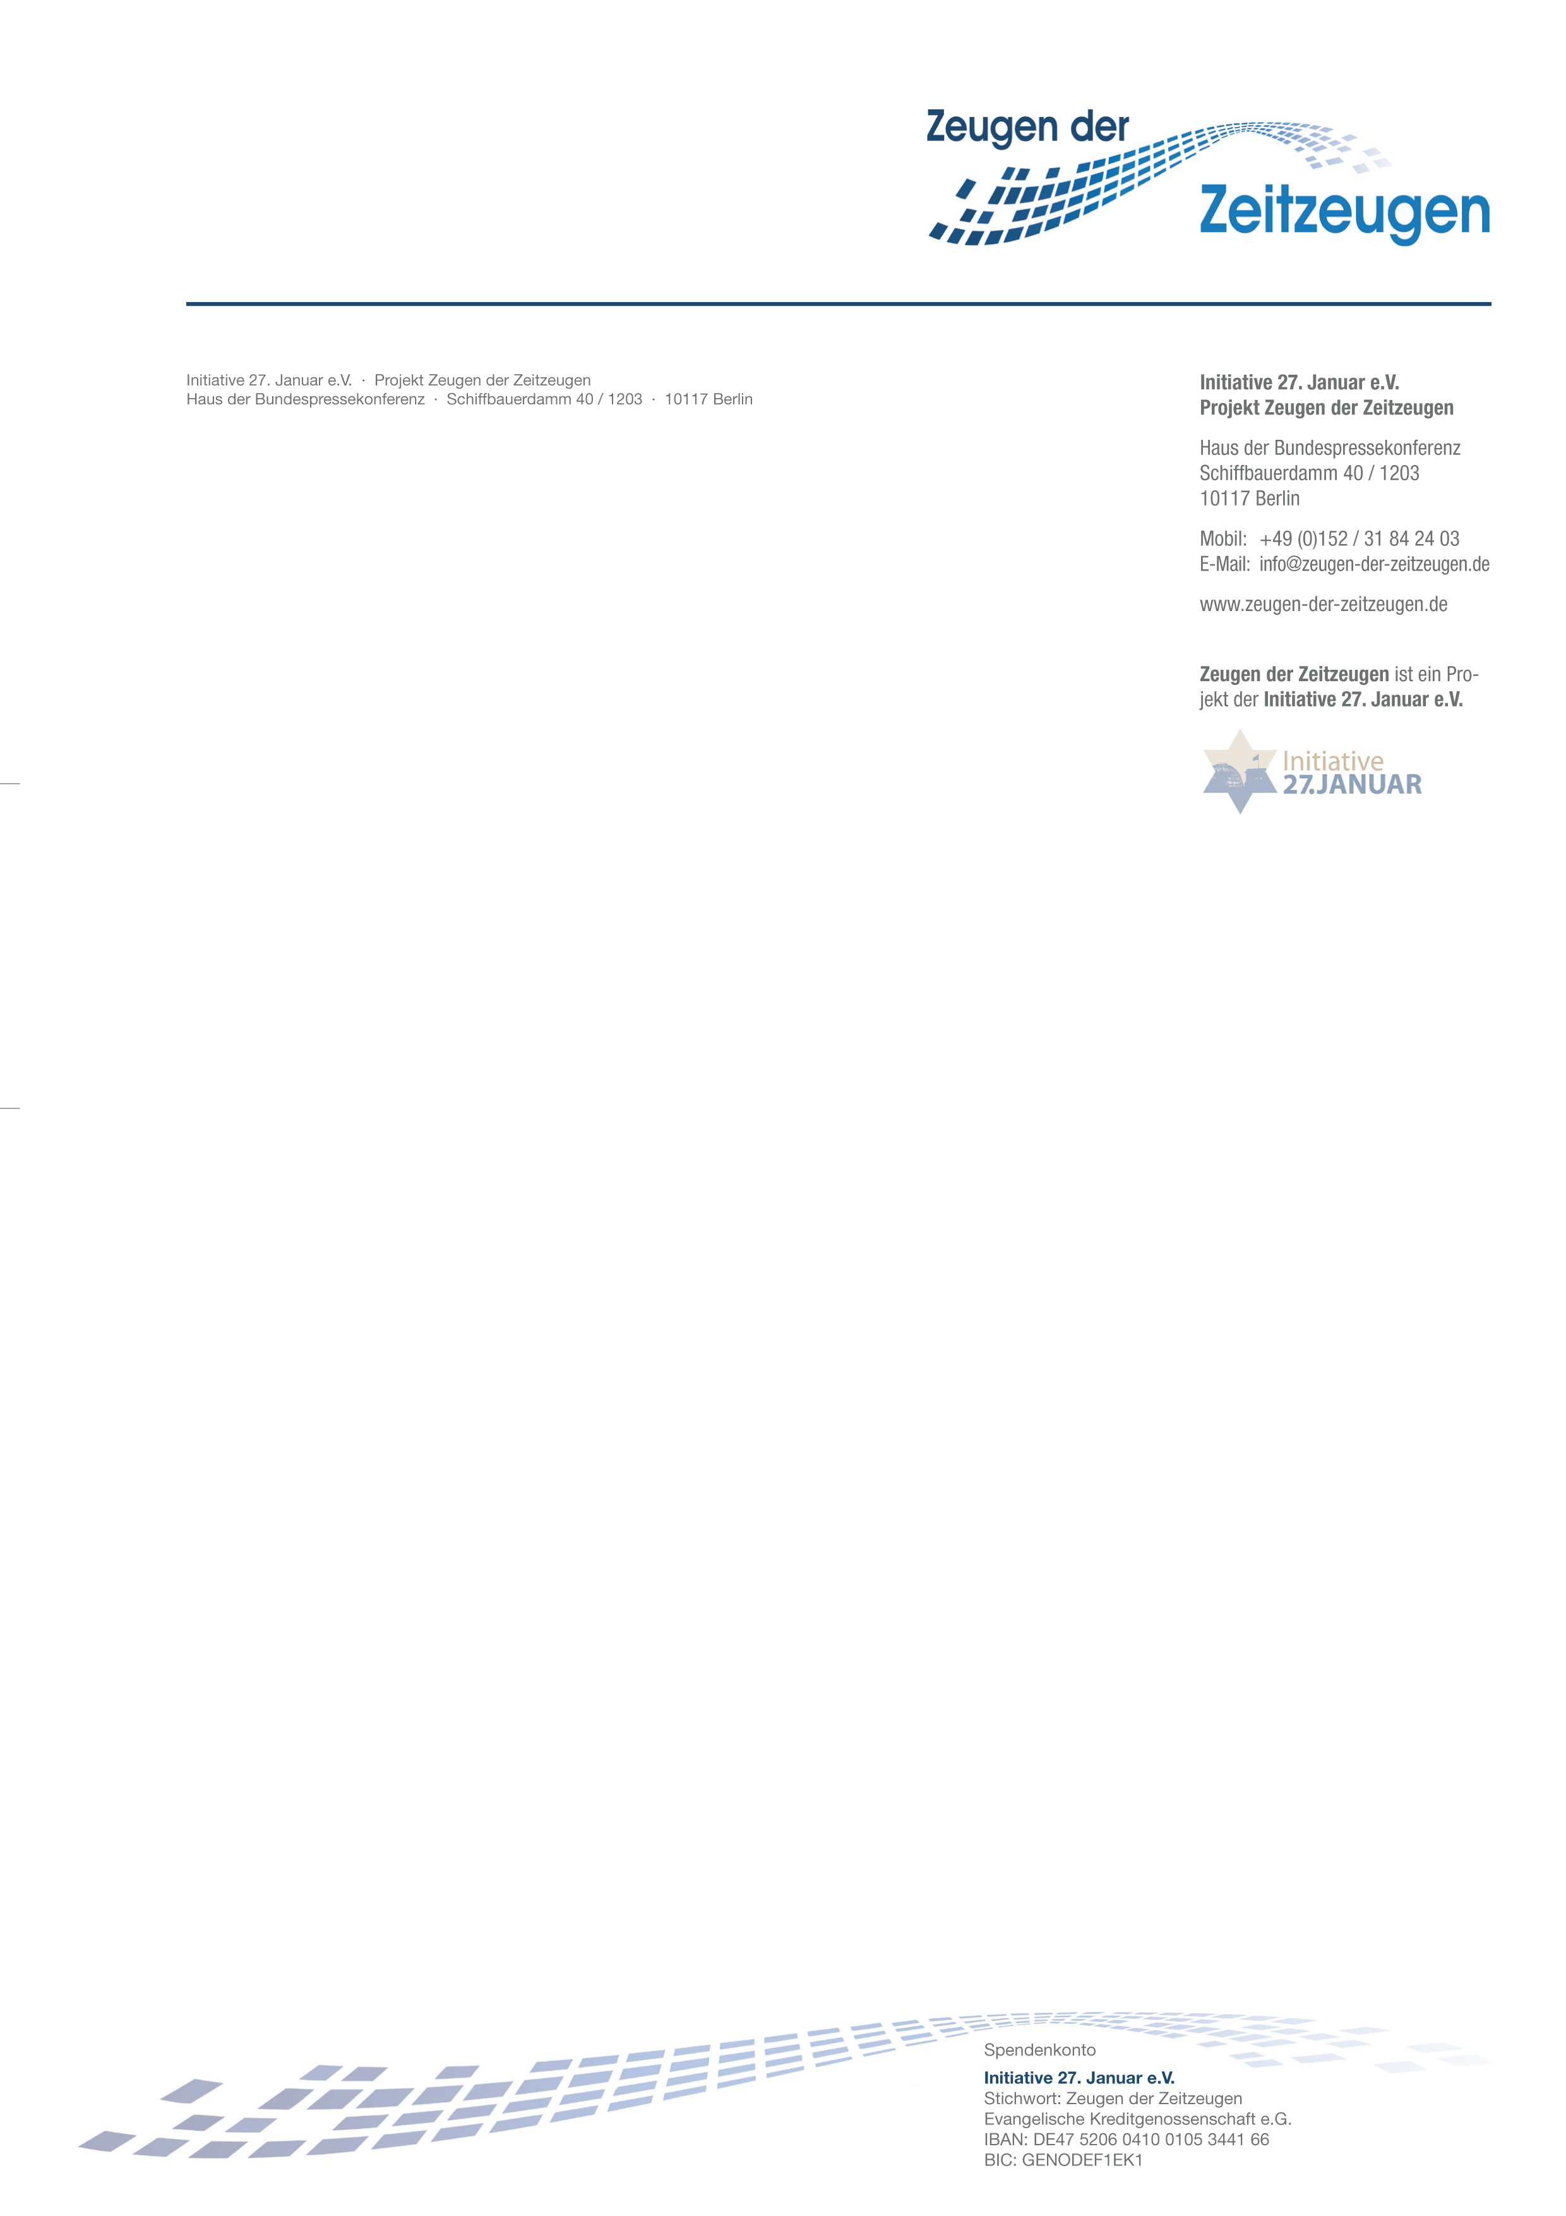

Уважаемые Свидетели Холокоста!

Мы «Свидетели Oчевидцев» сердечно поздравляем Вас с праздником Хануки!

Мы желаем Вам радостного праздника Хануки с Вашими семьями и друзьями, а также здоровья и силы на каждый новый день.

Для нас это былo большoй радостью познакомиться с Вами и услышать из Ваших уст Ваши трогательные истории, a также принять участие в Вашей сегодняшней жизни.

Мы приложим все усилия для того, чтобы Ваши истории продолжали жить в будущем и будем бороться против каждой формы Антисемитизма и анти-израильской пропаганды.

В этом году мы смогли побывать во многих школах, а также с докладами в университетах по всей Германии. Что дало возможность многим молодым немцам задуматься о Холокосте и узнать о современной ситуации в Израиле, Антисемитизме и анти-израильской пропаганде в Германии и во всём мире. На многиx этих встречax присутствовали узники, пережившие Холокост из Германии и из Израиля.

Мы сердечно приветствуем Вас со следующими словами из библии и желаем Вам благословения:

« Ты возжигаешь светильник мой, Господи! Бог мой просвещает тьму мою.» Псалом 17, 29
« Господь – свет мой и спасение моё: кого мне бояться? Господь – крепость жизни моей: кого мне страшиться?» Псалом 26,1

От имени всей группы «Свидетелей Очевидцев»
Марина Рентшлер – руководитель проекта

